|  |  |
| --- | --- |
| Gerb-BMSTU_01 | **Министерство науки и высшего образования Российской Федерации**  **Федеральное государственное бюджетное образовательное учреждение**  **высшего образования**  **«Московский государственный технический университет**  **имени Н.Э. Баумана**  **(национальный исследовательский университет)»**  **(МГТУ им. Н.Э. Баумана)** |

ФАКУЛЬТЕТ \_\_\_\_\_\_\_\_\_\_\_\_\_\_\_\_\_\_\_\_\_\_\_\_\_\_\_\_\_\_\_\_\_\_\_\_\_\_\_\_\_\_\_\_\_\_\_\_\_\_\_\_\_

КАФЕДРА \_\_\_\_\_\_\_\_\_\_\_\_\_\_\_\_\_\_\_\_\_\_\_\_\_\_\_\_\_\_\_\_\_\_\_\_\_\_\_\_\_\_\_\_\_\_\_\_\_\_\_\_\_

**ОТЧЕТ**

**Рубежный контроль №1**

**Вариант №1**

Студент ИУ7-83Б \_\_\_\_\_\_\_\_\_\_\_\_\_\_ Ковалец К.Э.

(Группа) (Подпись, дата) (И.О.Фамилия)

Преподаватель  \_\_\_\_\_\_\_\_\_\_\_\_\_\_ Барышникова М.Ю.

(Подпись, дата) (И.О.Фамилия)

Преподаватель  \_\_\_\_\_\_\_\_\_\_\_\_\_\_ Силантьева А.В.

(Подпись, дата) (И.О.Фамилия)

2023 г.

**Краткое описание проекта**

Группа из 7 чел., длительность не более 3 мес. Бюджет не более 650 тыс. руб.

**Задание 1**

Устанавливаем дату начало проекта 3 апреля.

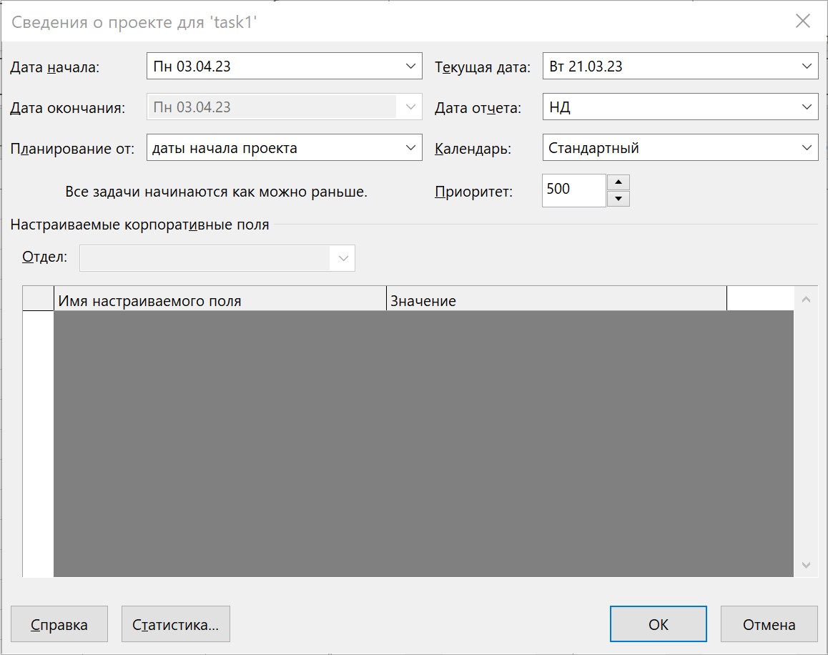

Устанавливаем длительность работ в днях, объем работ в часах, а тип работ с фиксированными трудозатратами.



Устанавливаем стандартный календарь рабочего времени (рабочие дни с понедельника по пятницу, продолжительность рабочего дня с 9 до 18 часов, обед с 13 до 14 часов).

Добавляем праздники, попадающие на период реализации проекта.

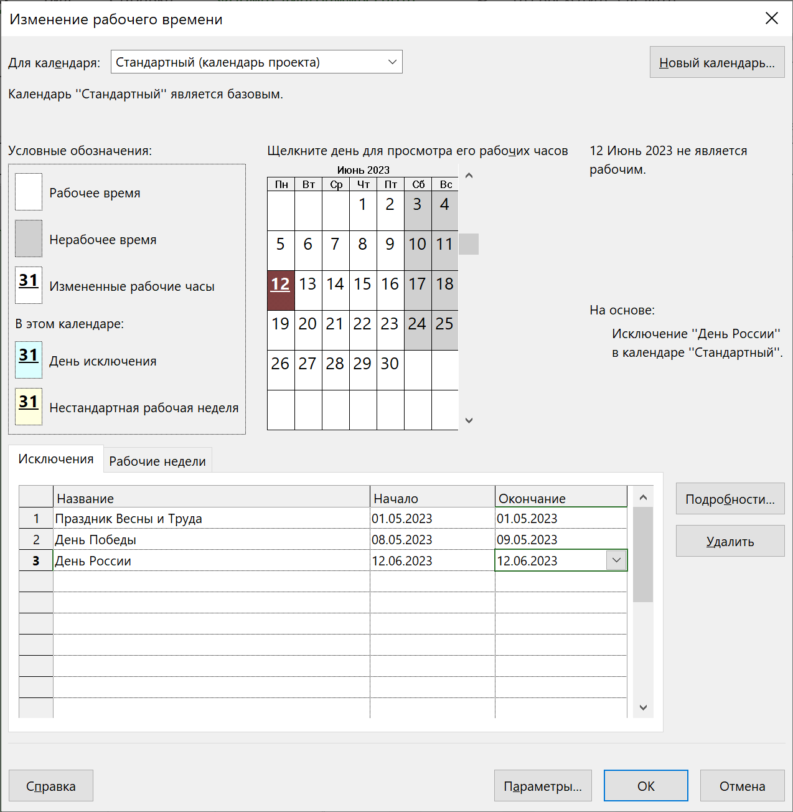

**Задание 2**

Вводим список задач в соответствии с таблицей.

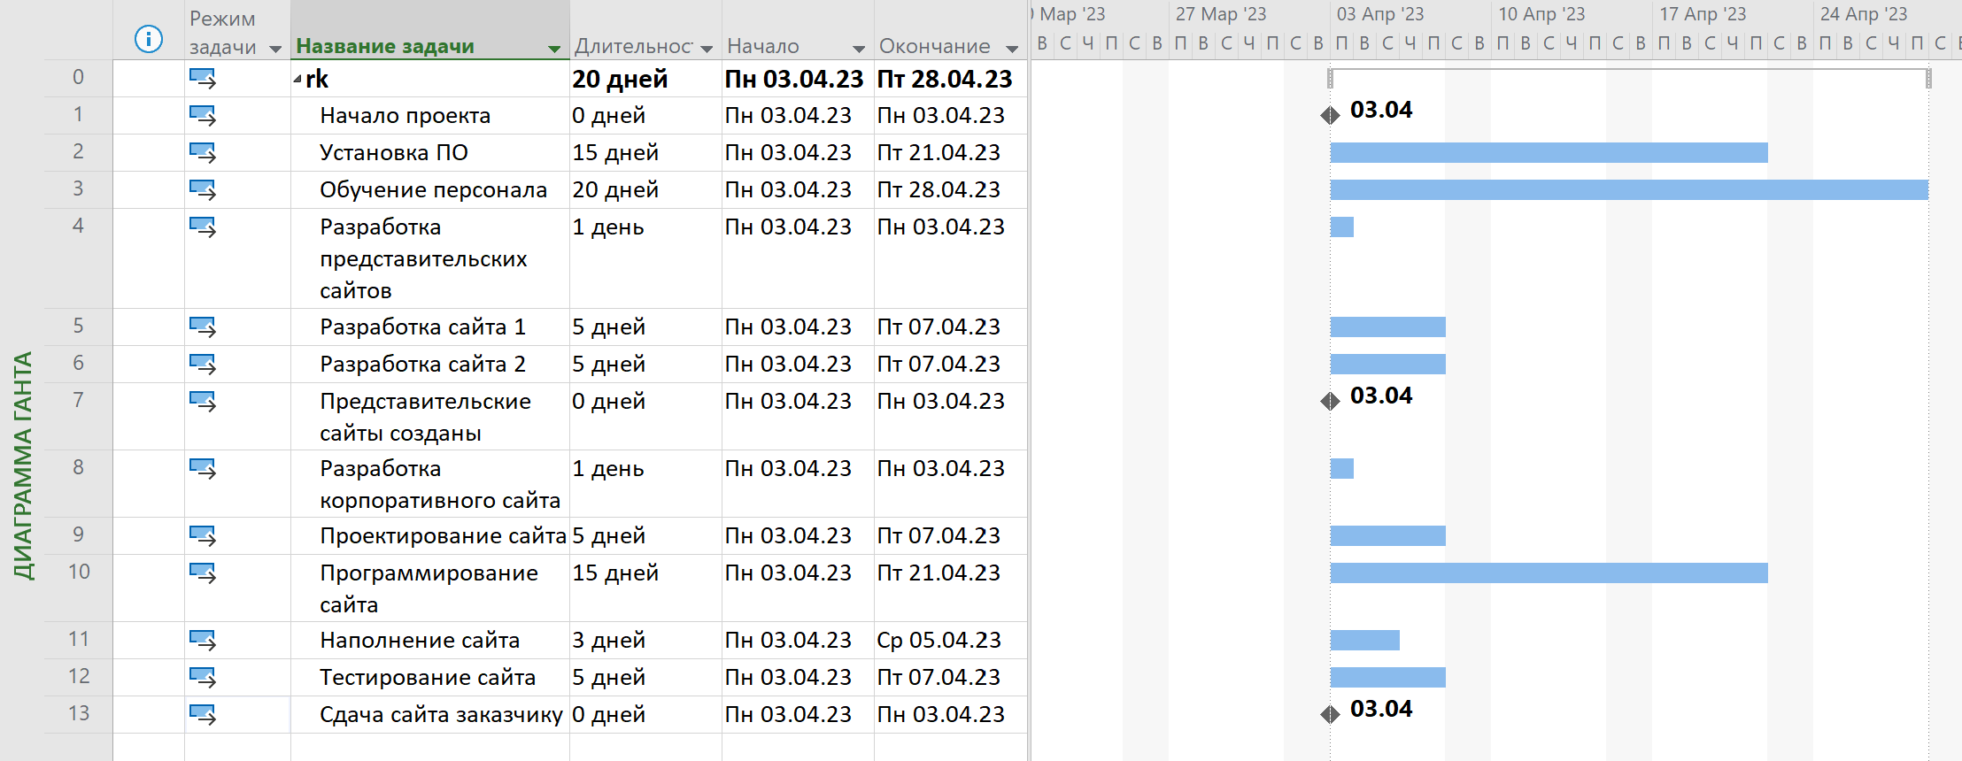

**Задача 3**

Проводим группировку задач.

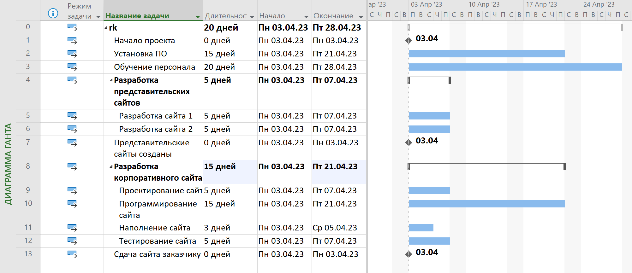

**Задача 4**

Создние связей в соответствии с таблицей.

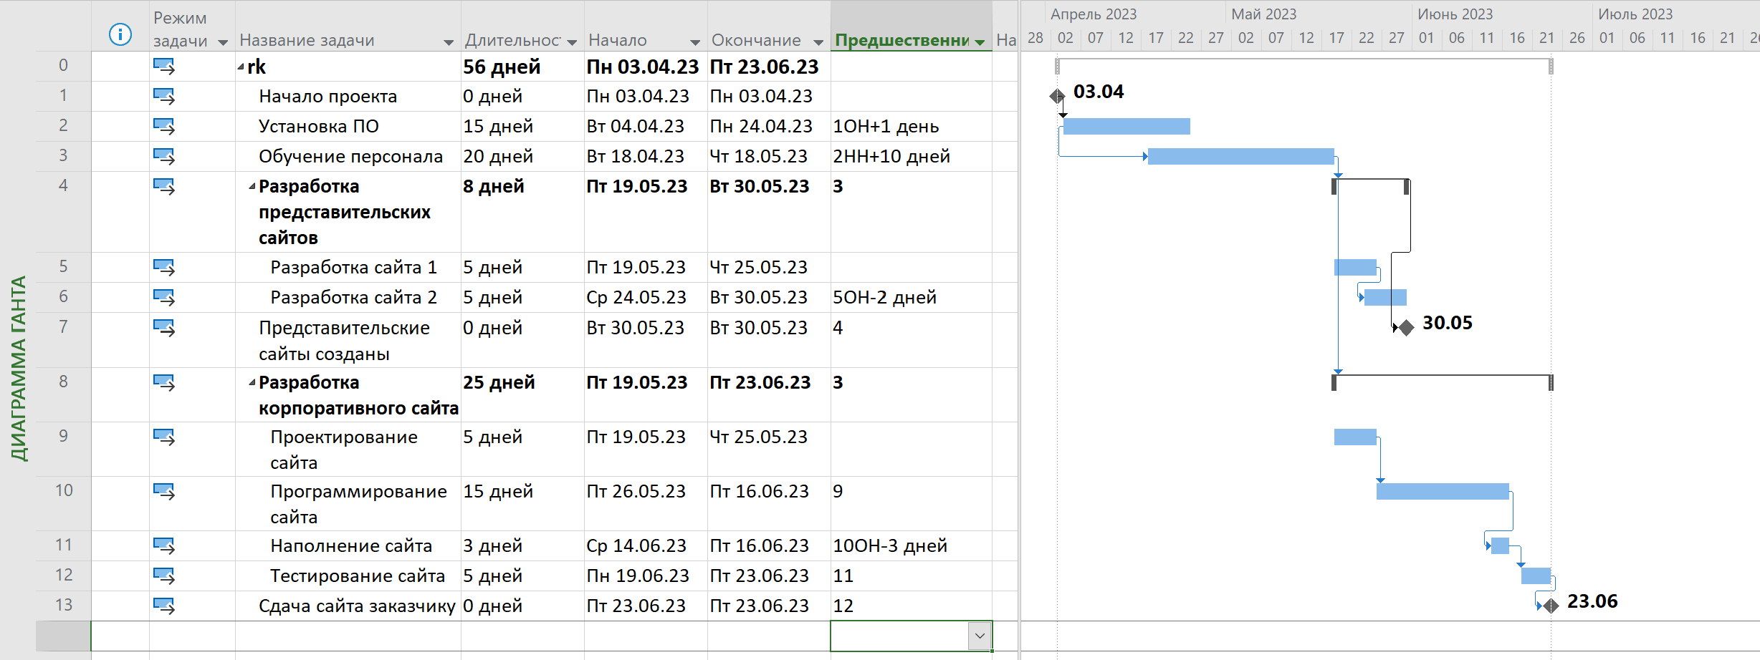

**Задача 5**

Создаем список ресурсов

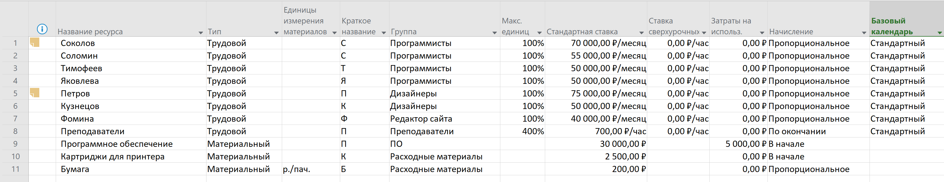

Добавляем заметки

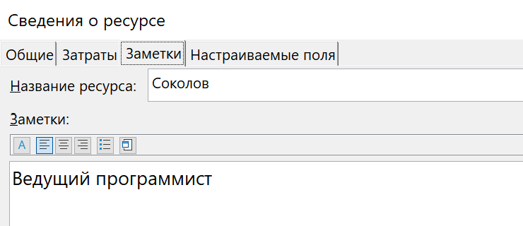

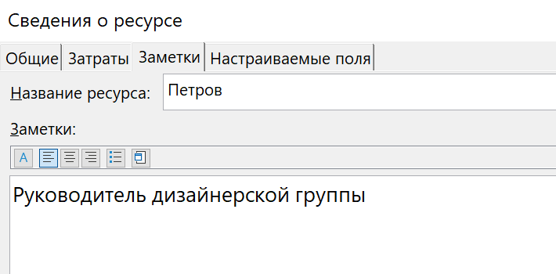

**Задание 6**

Назначим ресурсы в соответствии с таблицей.

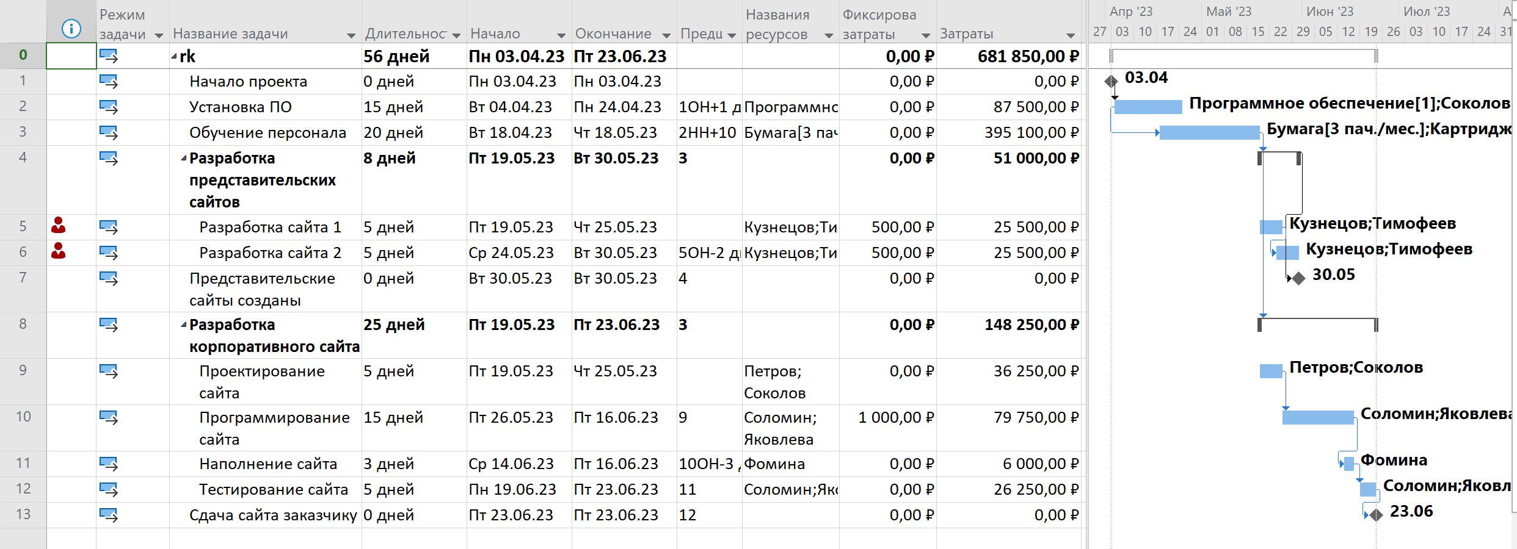

**Задание 7**

Разобьем разработку сайта на подзадачи, оптимизируя таким образом использование ресурсов.

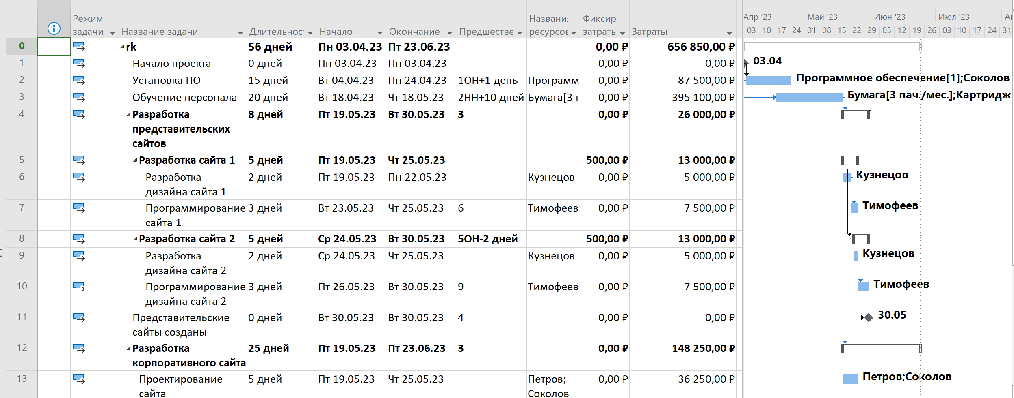

В результате перегрузки пропали, так как Кузнецов и Тимофеев больше не работают над своими задачами параллельно. Также сократились затраты проекта.

**Задание 8**

Сократим количество единиц ресурса Преподаватели до 300%.

Назначим ресурс Соколов задаче «Обучение персонала».

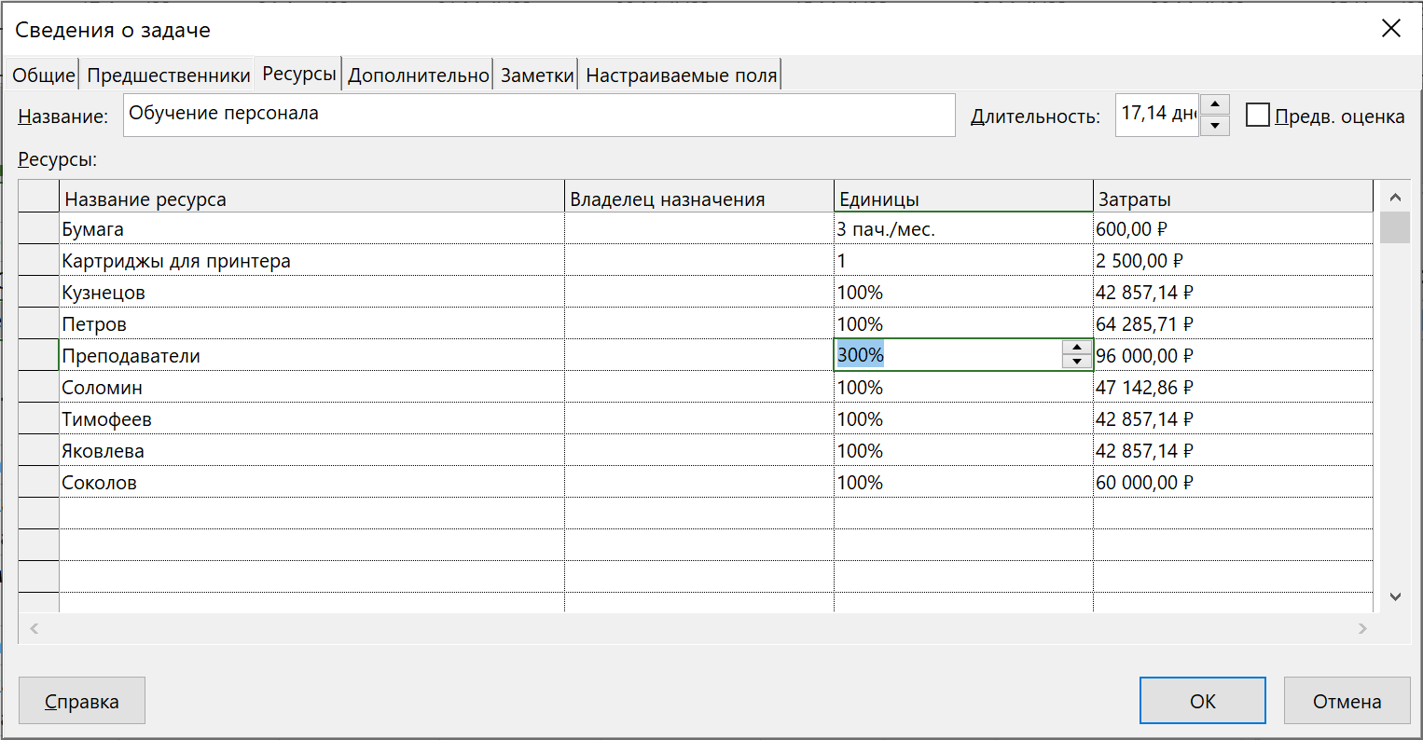

В итоге затраты уменьшились.

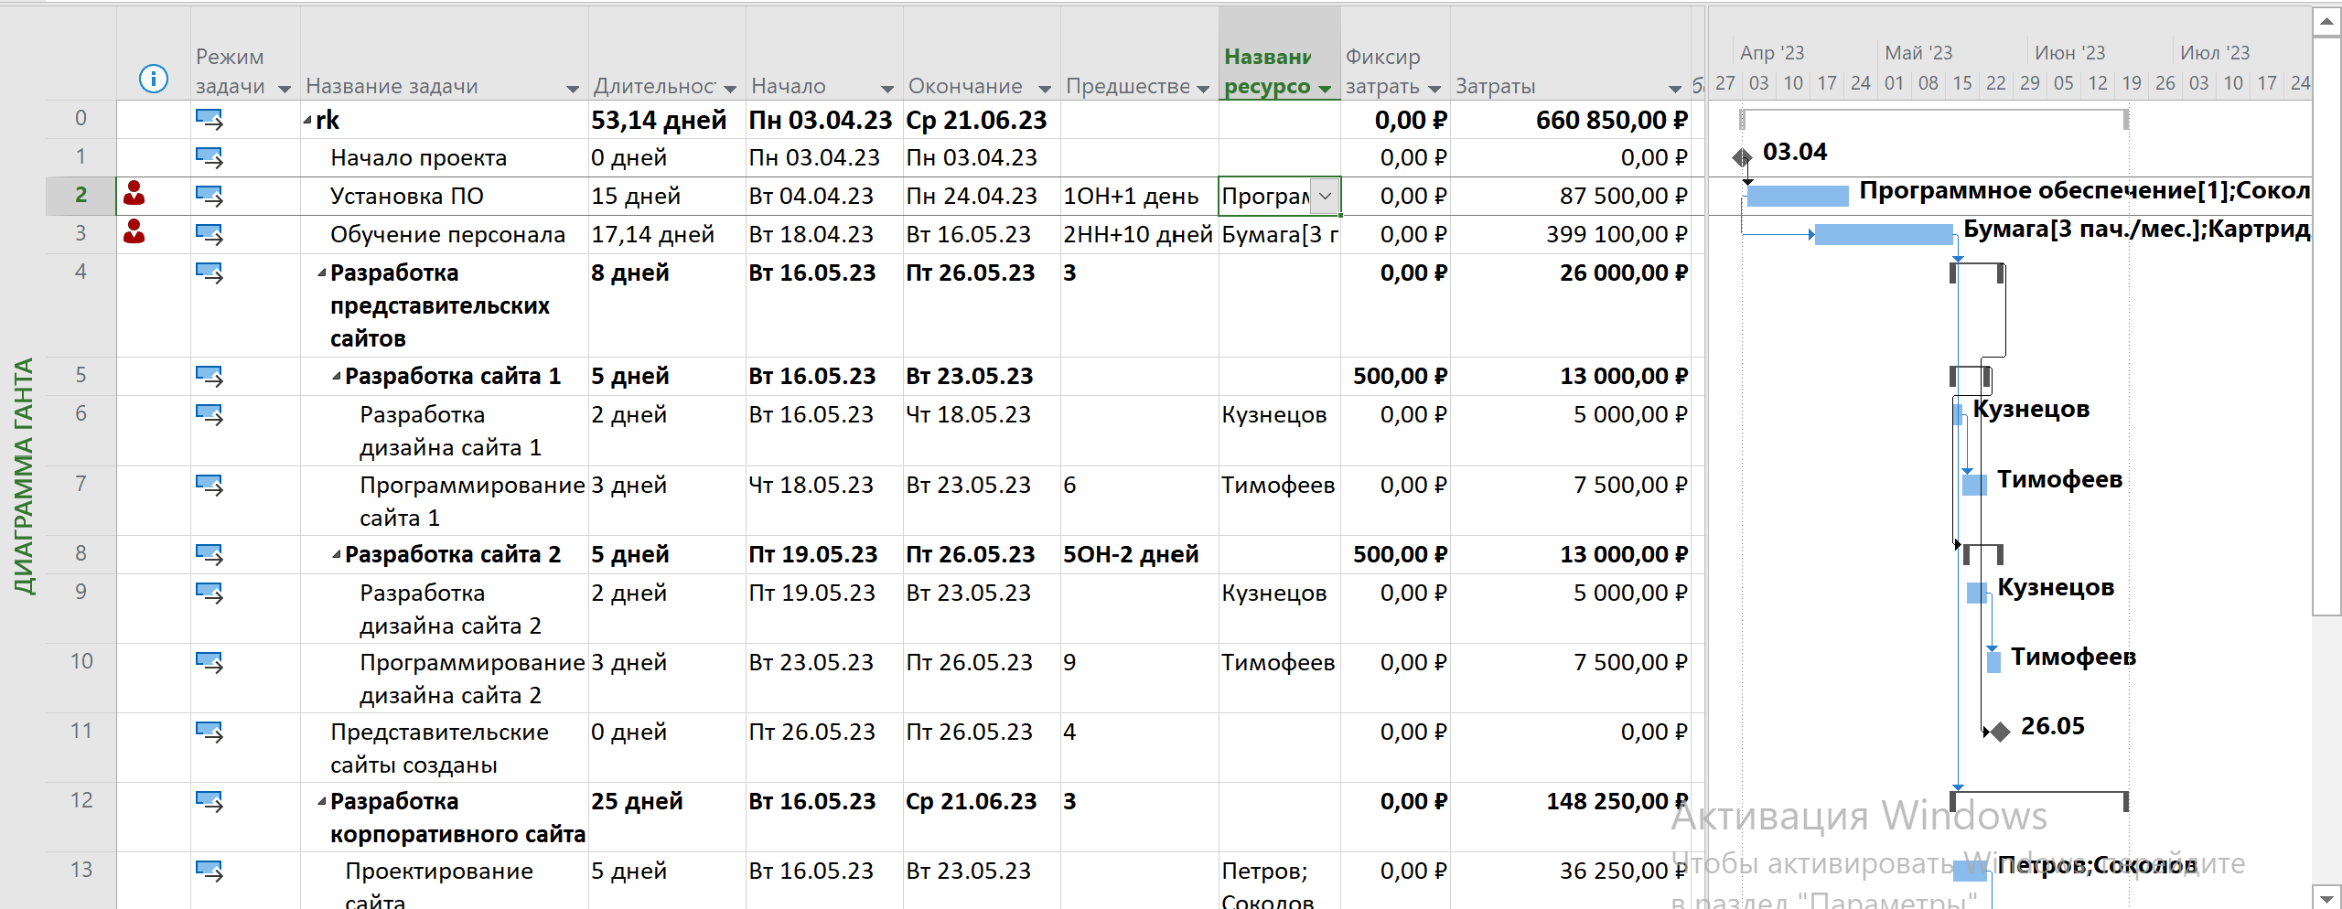

Возникли перегрузки, так как Соколов параллельно работал на «Обучении» и «Установке ПО». Устраним перегрузки 2 способами.

**Способ 1**

Поставим Соколова на «Обучение персонала» после задачи «Установка ПО».

В разделе «Визуальный оптимизатор» сдвинем задачу «Обучение персонала» после задачи «Установка ПО».

Было:

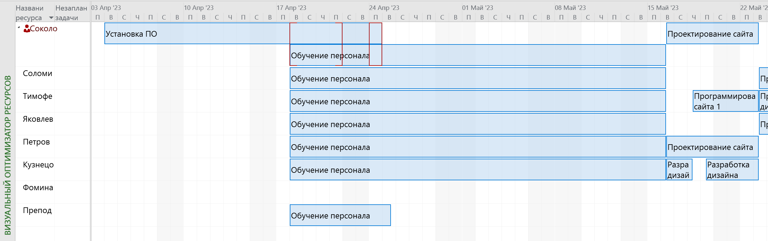

Стало:

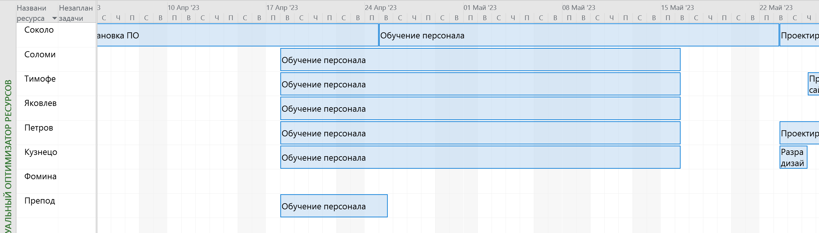

Результаты устранения перегрузки:

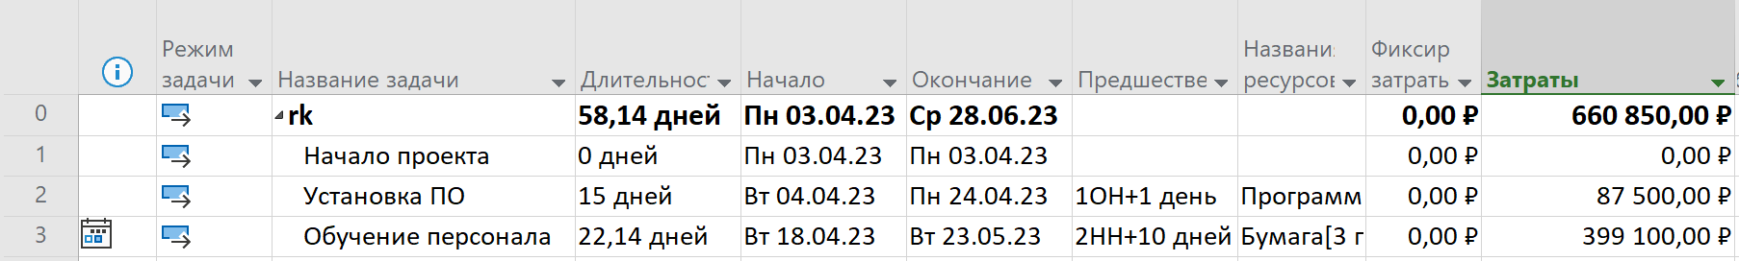

**Способ 2**

Применем для ресурса «Соколов» разные профили загрузки.

Установим профиль «Загрузка в начале» для задачи «Установка ПО», а профиль «Загрузка в конце» для задачи «Установка ПО».

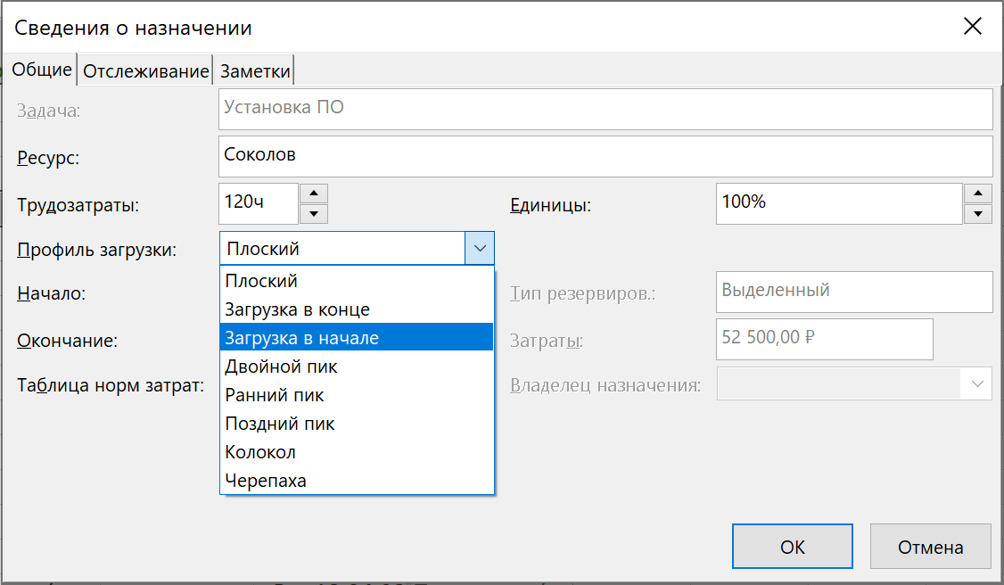

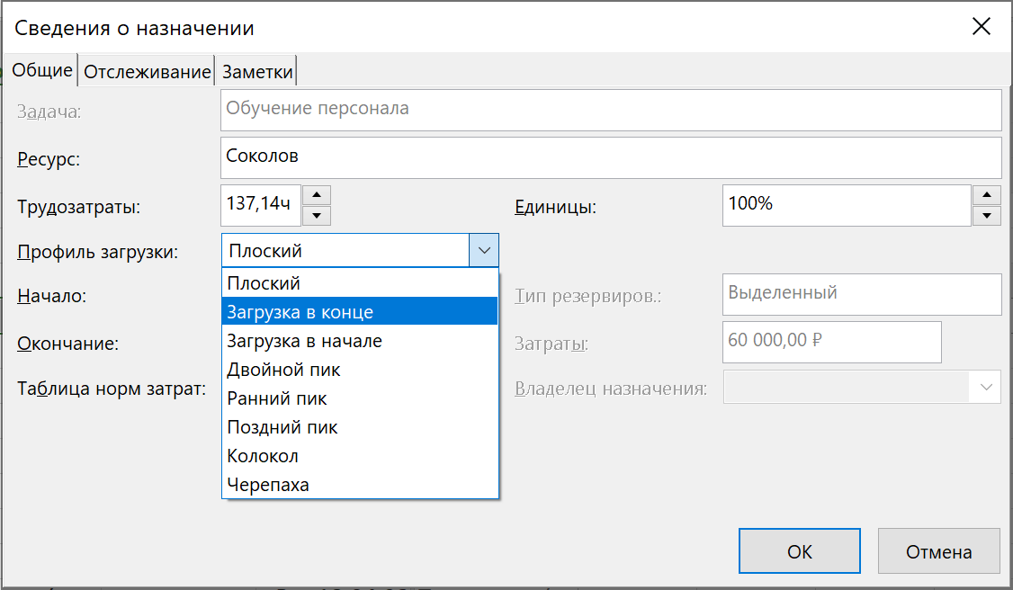

Результаты устранения перегрузки:

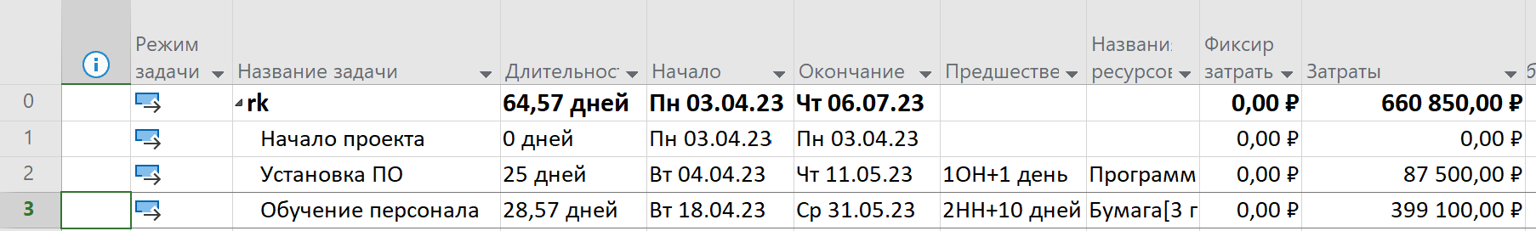

Способ 1 оказался эффективнее, так как дата окончания проекта сдвинулась на более ранний срок.

**Задание 9**

Выведем критический путь проекта.

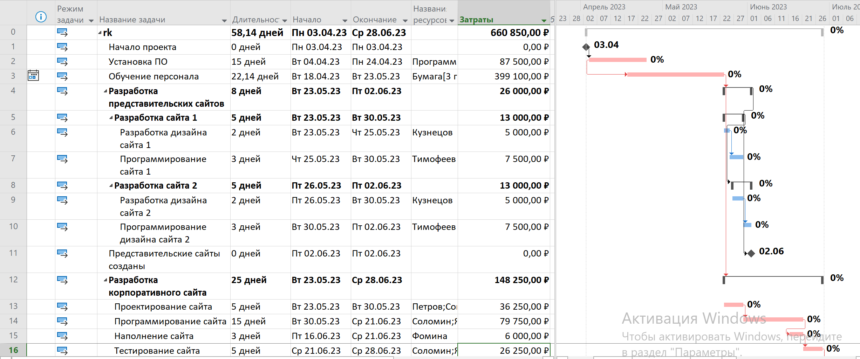

Чтобы проект укладывался в бюджет (650 000 руб.), на выполнение задачи «Проектирование сайта» вместо ресурсов «Петров» и «Соколов» использовались ресурсы «Кузнецов» и «Тимофеев». По срокам проект укладывается в обозначенные 3 месяца.

В результате оптимизации по затратам возникли перегрузки.

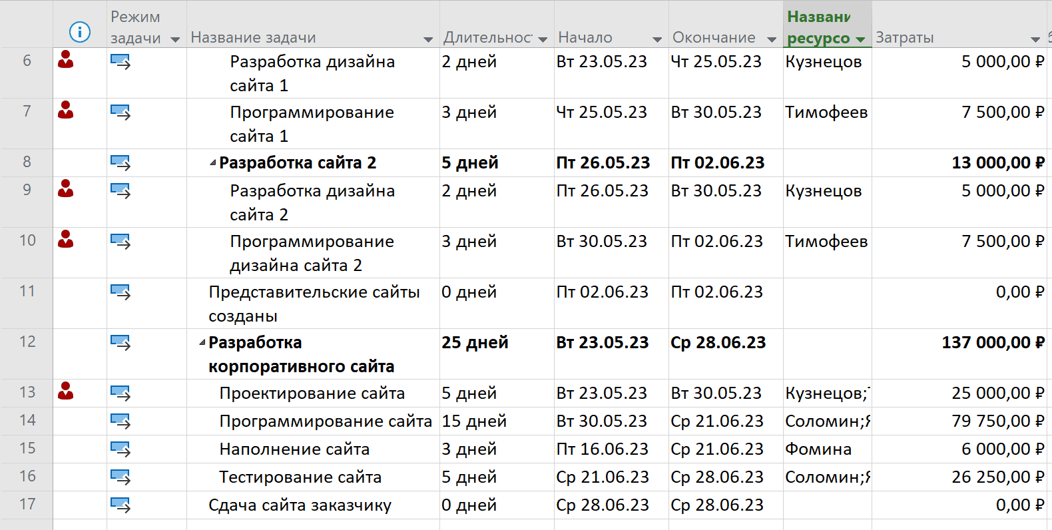

Результат применения выравнивания по часам:

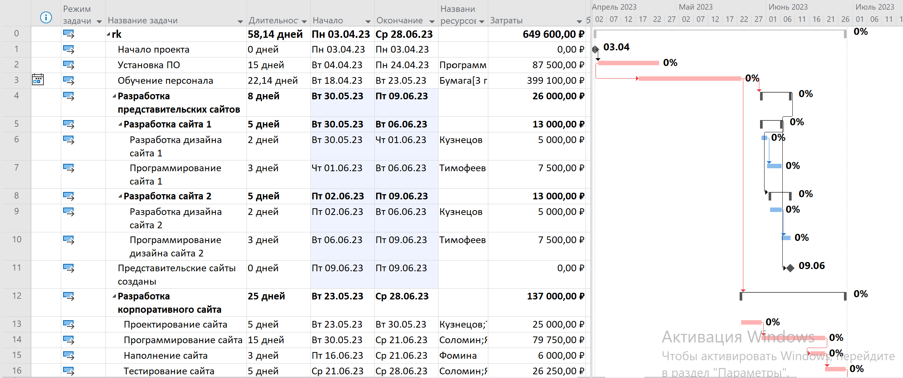

Теперь проект укладывается и во время, и в бюджет.

Задаем базовый план.

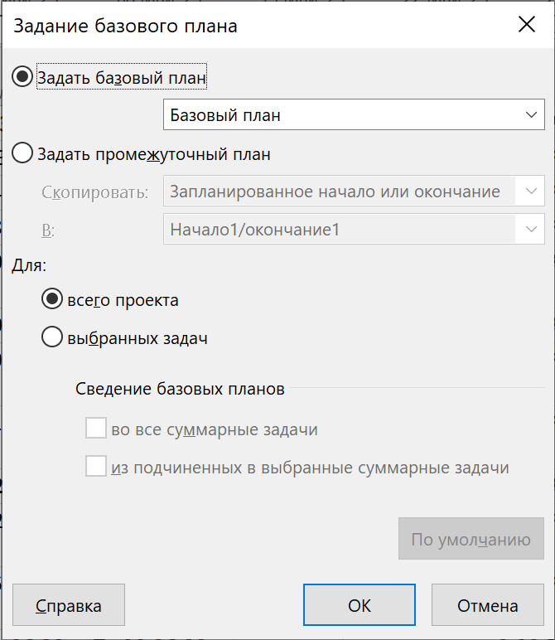

**Задание 10**

Устанавливаем дату отчета как 3.06.

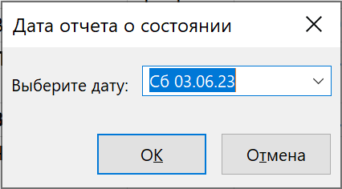

Зададим фактическую информацию о некоторых задачах проета:

* Разработка дизайна сайта 1 завершилось на 1 день позже (длительность увеличилась с 2 до 3 дней)
* Обучение персонала завершилось на 4 дня раньше (длительность уменьшилась с 22.14 до 21 дня)
* Установка ПО завершилась на 1 день позже раньше (длительность увеличилась с 15 до 16 дней)
* Проектирование сайта завершилось на 1 день раньше (длительность уменьшилась с 5 до 4.86 дней)

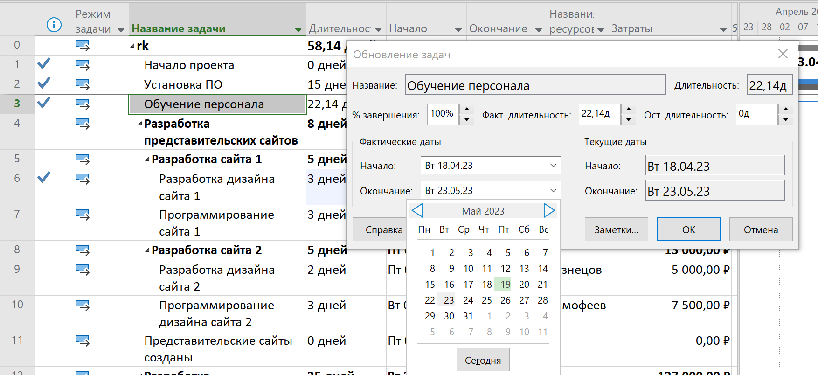

Состояние проекта после обновления задач

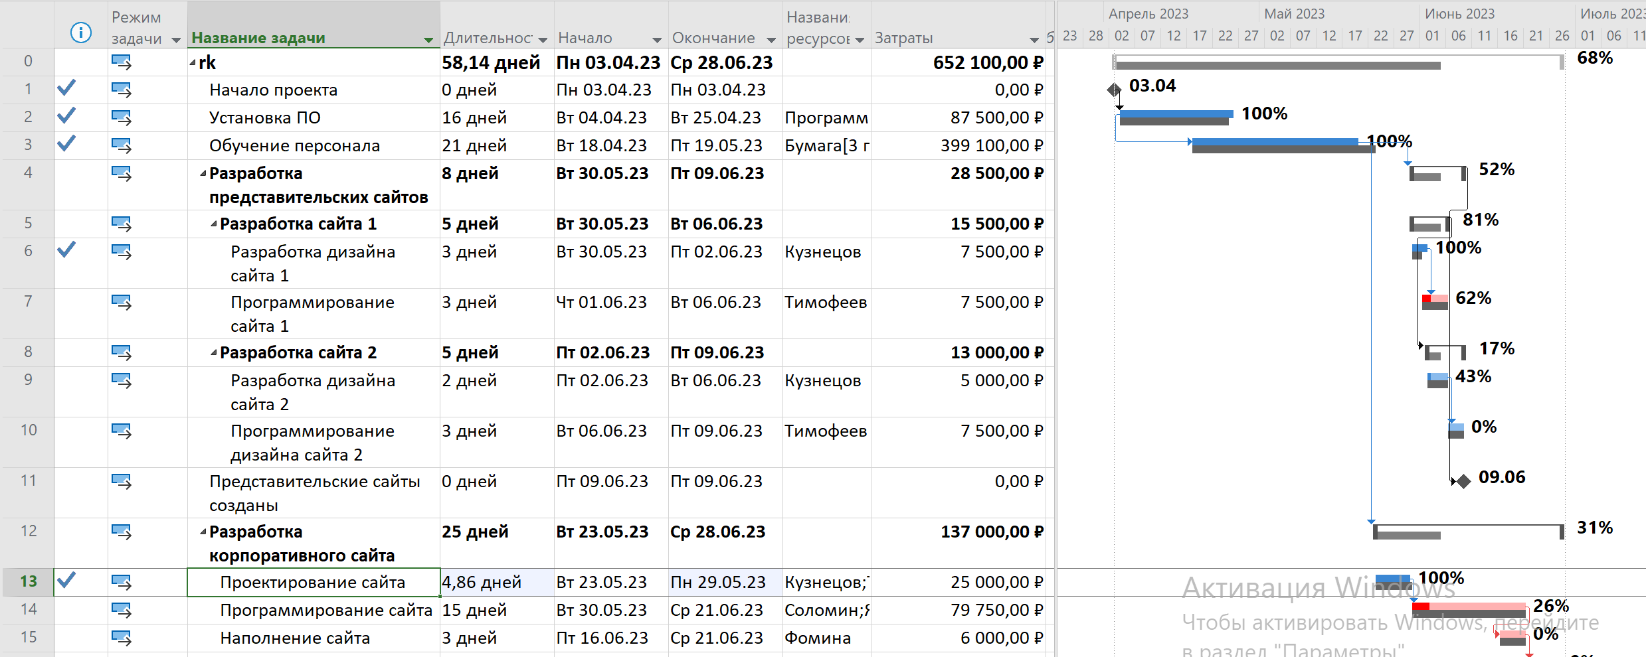

Статистика проекта

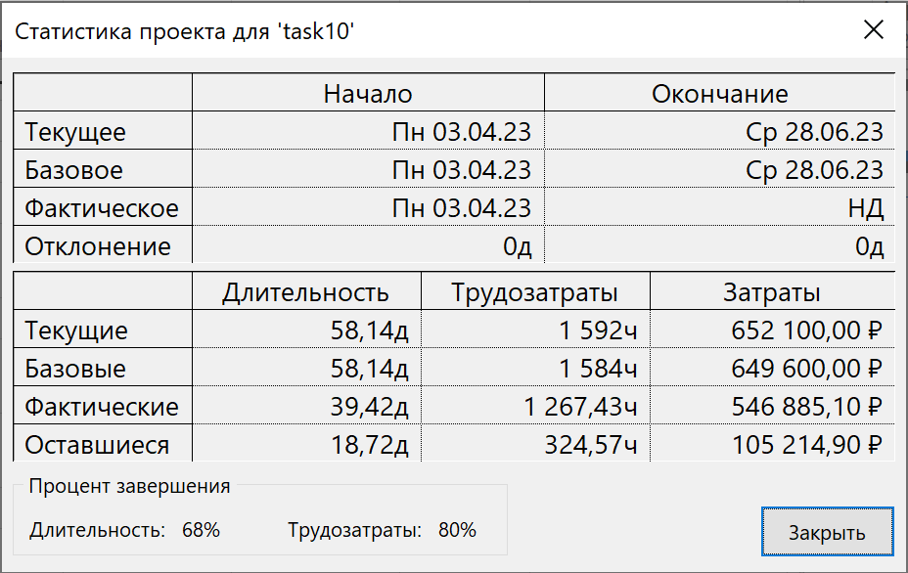

Произошло отклонение по затратам относительно базового плана.

Выведем на экран линию прогресса

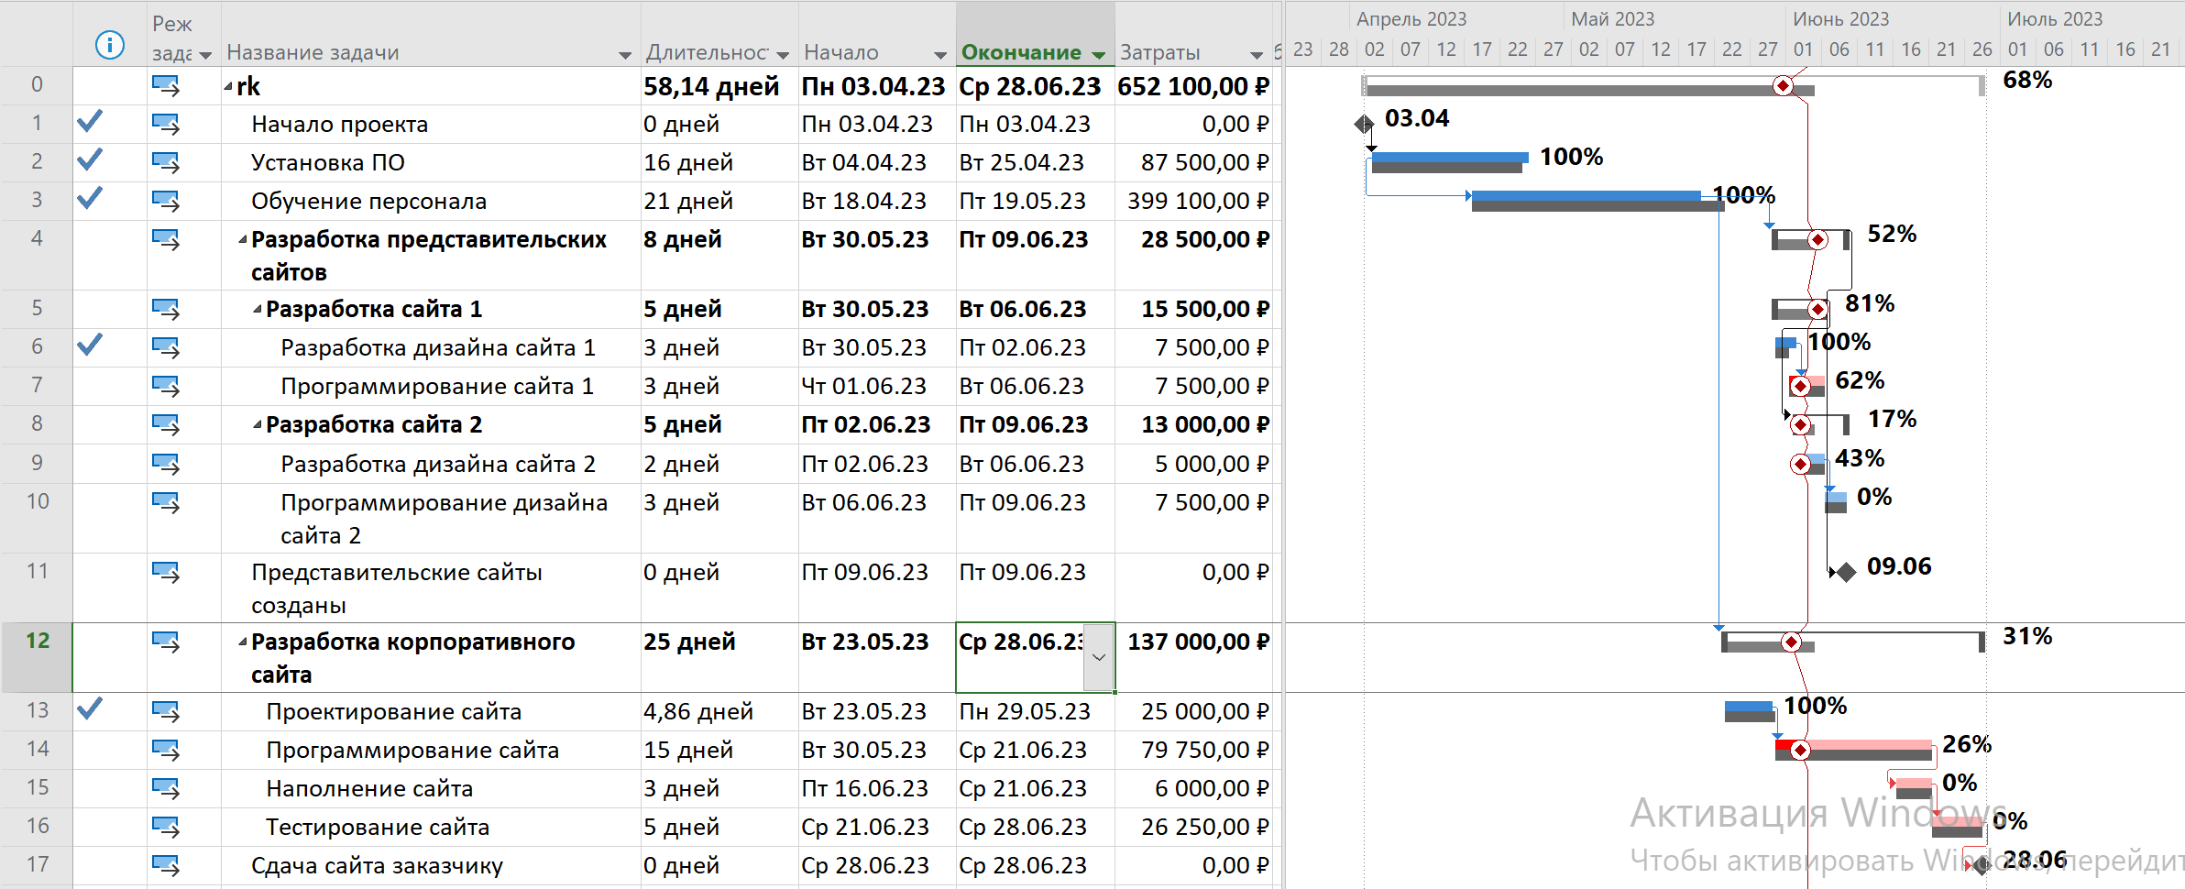

Проанализируем стоимостные параметры проекта по методике освоенного объема и сделаем соответствующие выводы.

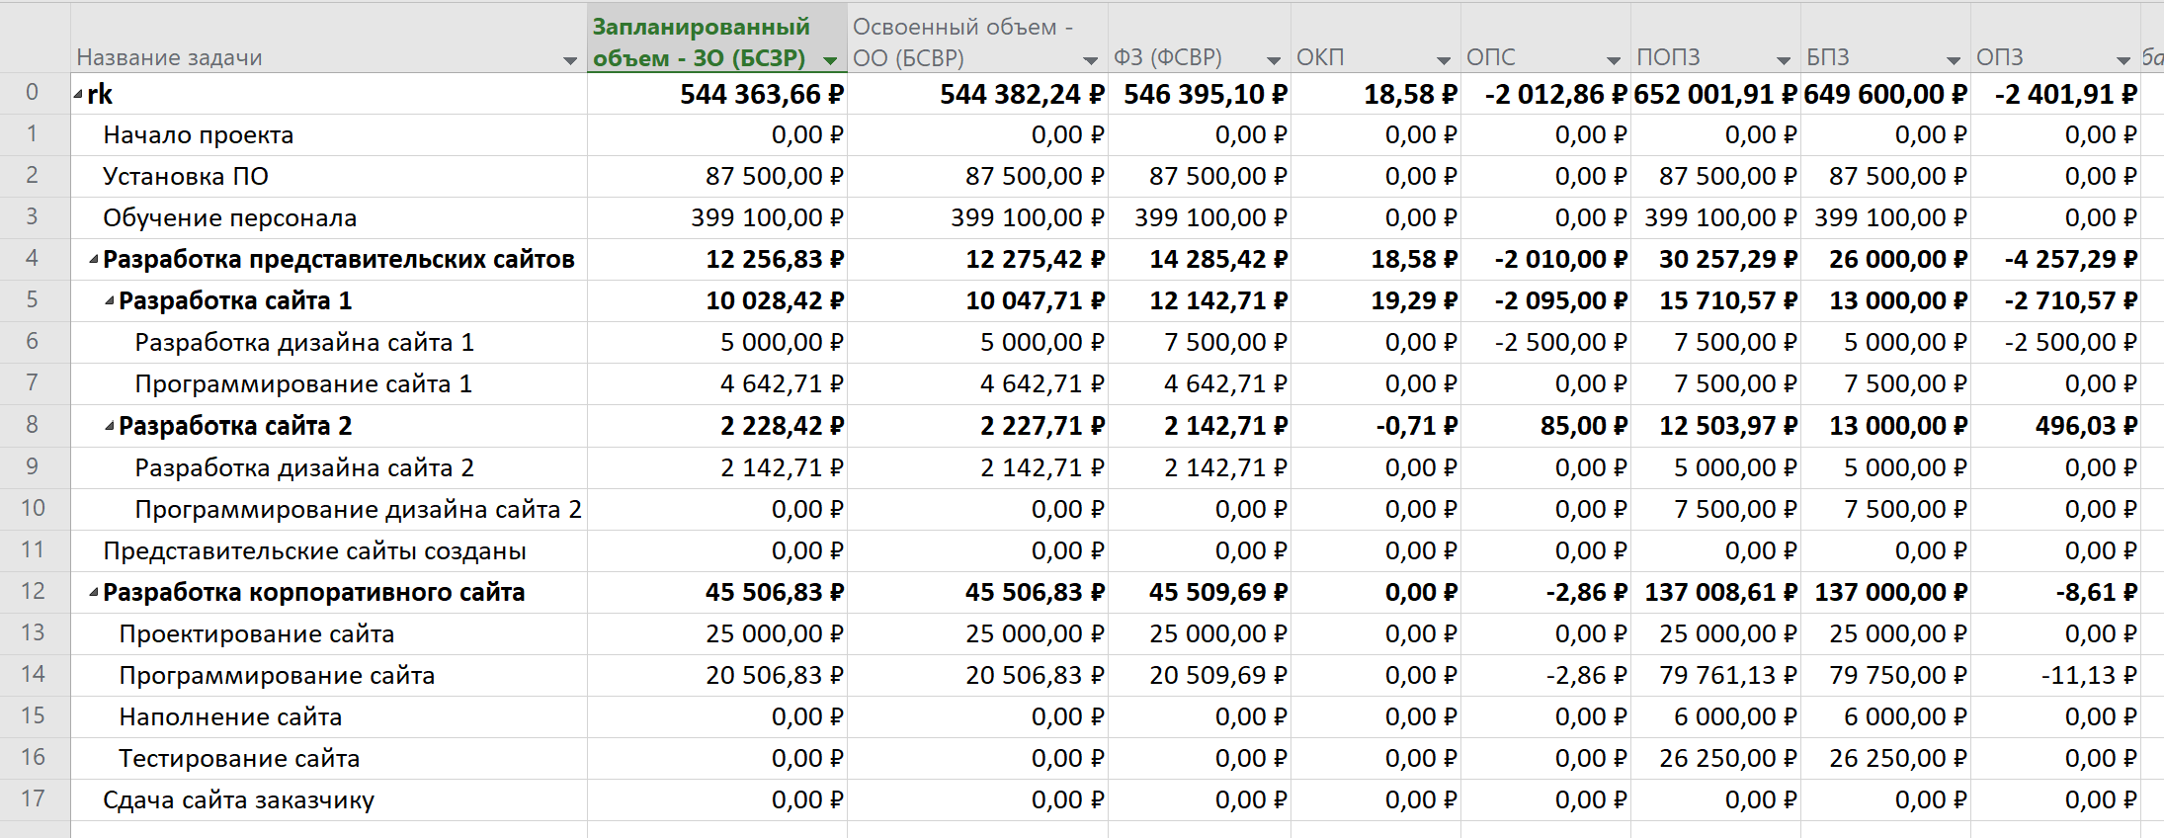

Таким образом, по состоянию можно сделать некоторые выводы:

* ОПС < 0 - проект не укладывается в смету.
* ОКП > 0 - проект выполняется с опережением.
* ОПЗ < 0 – есть перерасход средств.